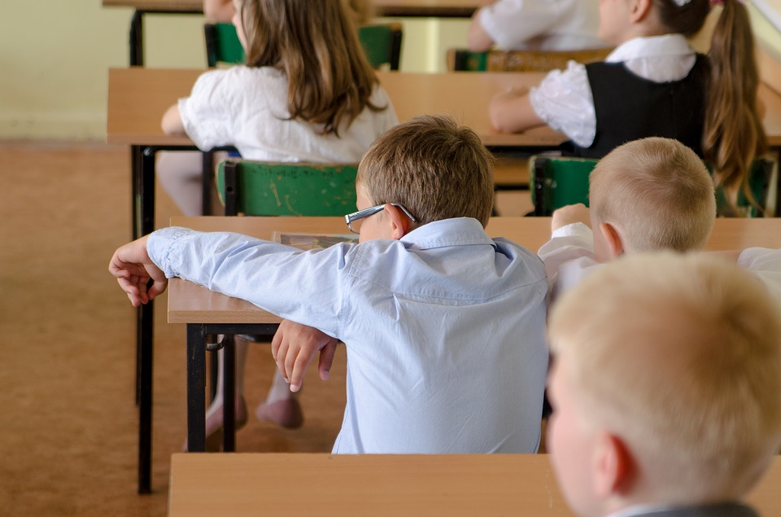

prolongation

sur la

d’une année au préscolaire et au primaire

GUIDE DE RÉFLEXION

CONTEXTE ENTOURANT L’ÉLABORATION DE CE DOCUMENT

Au cours des dernières années, il y a eu plusieurs démarches de réflexion dans le monde (ex. : en France, aux États-Unis, au Canada, en Belgique, etc.) afin de mieux comprendre les facteurs qui ont un impact positif ou négatif sur la réussite scolaire, dont le redoublement.

Le redoublement, aussi appelé « reprise d’année » ou « prolongation d’une année scolaire », désigne la reprise d’une année scolaire par un élève en raison de ses résultats insuffisants.

À la Commission scolaire des Navigateurs, l’équipe des Services éducatifs a procédé à l’examen de nos statistiques et de la littérature en lien avec nos pratiques actuelles. Plusieurs réflexions intéressantes sont ressorties lors des rencontres interprofessionnelles qui ont eu lieu en mars et avril 2019.

À la suite de ces rencontres, un comité s’est réuni avec le mandat suivant : à partir de la littérature scientifique, quels sont les facteurs qui peuvent guider la réflexion des équipes-écoles lorsque vient le temps de faire redoubler un jeune? Si le redoublement est une mesure d’exception, quand doit-on l’appliquer?

Ce document est inspiré d’un guide qui avait été élaboré par le Conseil scolaire catholique du Nouvel-Ontario qui peut être retrouvé à l’adresse suivante :

http://docs.nouvelon.ca/doc/DA/ELV03_22_01.pdf

et d’un article de Laurence M. Lierberman qui se retrouve à l’adresse suivante :

https://journals.sagepub.com/doi/abs/10.1177/002221948001300508?journalCode=ldxa

Voici les membres du comité de travail qui a produit ce document :

Marie-Ève Francoeur, Annie Proulx et Claudie Brisson, enseignantes (préscolaire, 1re et 5e année)

Isabelle Julien, orthopédagogue

Christine Bouffard, psychologue

Johanne Jalbert, conseillère pédagogique

Annie Vignola, neuropsychologue

Soulignons qu’il s’agit d’un document de travail, qui vise à guider les équipes-écoles dans leur réflexion. Il ne s’agit pas d’une « liste à cocher », mais plutôt d’un appui dans la réflexion puisque chaque enfant est important et qu’il s’agit d’une décision importante pour l’avenir de cet enfant.

Les membres du comité demeurent ouverts aux suggestions afin de bonifier le document et la démarche de réflexion. Vous pouvez transmettre vos commentaires à madame Caroline Pelletier, directrice adjointe des Services éducatifs ou à madame Johanne Jalbert, conseillère pédagogique.

- FACTEURS ET FAITS À CONSIDÉRER POUR LE REDOUBLEMENT DES ÉLÈVES

À la Commission scolaire des Navigateurs, nos statistiques des dernières années nous indiquent que ce sont souvent les garçons qui redoublent et que nous avons un plus grand nombre de redoubleurs en première année du primaire. Nous devons donc nous intéresser particulièrement aux stratégies pédagogiques qui sont en lien avec l’apprentissage de la lecture et de l’écriture.

Selon les recherches européennes, américaines et canadiennes, le redoublement entraîne rarement des effets positifs, n’est pas aussi efficace qu’on le souhaiterait et peut même avoir, selon plusieurs auteurs, des effets indésirables.

Les doubleurs ont généralement des résultats supérieurs au cours de l’année doublée, mais ceux-ci baissent l’année d’après.

Quant à l’estime de soi des élèves en difficulté, le sentiment d’échec que vit l’élève lors de la décision du redoublement peut être difficile à accepter. Le sentiment de ne pas être bon est accentué par le fait de devoir l’annoncer à son entourage et, en particulier, à sa famille. Alors que les adultes voient le redoublement comme une mesure d’aide, l’enfant y voit plutôt une punition. Il faut noter que dans certains cas, le redoublement pourrait, par exemple, créer un taux d’anxiété ou de stress chez l’enfant ainsi que des difficultés d’adaptation sociale.

D’après les recherches effectuées, le redoublement n’aide pas les élèves qui éprouvent des difficultés d’adaptation scolaire ou sociale par rapport aux élèves semblables qui sont promus. En fait, de façon constante, le redoublement est associé à des résultats négatifs :
    - Les élèves que l’on oblige à reprendre une année sont plus susceptibles de décrocher de l’école secondaire et moins susceptibles de poursuivre des études postsecondaires, et ce, quelle que soit l’année scolaire redoublée. Une étude récente nous indique que même en contrôlant pour plus de 65 covariables, l’impact du redoublement est clair : il augmente de plus de 10 fois le taux de décrochage avant la 10e année (Hughes, Cao, West, Smith et Cerda 2017).
    - Le redoublement est associé à l’accroissement des problèmes de comportement.
    - Le redoublement peut se répercuter défavorablement sur la réussite et sur l’adaptation sociale et émotionnelle.
    - Les élèves ayant redoublé sont plus susceptibles d’avoir des résultats éducatifs et professionnels moins avancés à la fin de l’adolescence et au début de la vie adulte.
Les élèves ayant redoublé manifestent une estime de soi moins positive et une fréquentation scolaire plus faible.

Certains parents et enseignants croient que le redoublement peut être avantageux dans certains cas, par exemple lorsque l’enseignement a été inégal à la suite d’un déménagement familial, d’une maladie grave ou d’un traumatisme émotif. Cependant, aucune étude n’a pu dégager des critères précis permettant de prédire quels élèves profiteraient du redoublement et, globalement, les preuves recueillies y sont défavorables.

Les seules exceptions, sont deux recherches qui indiquent que le redoublement en maternelle (en opposition à la promotion en 1re année) qui indiquent un impact positif sur le sentiment de compétence, l’intérêt pour l’académique, de meilleures relations avec les pairs et moins de problèmes d’anxiété et de tristesse. Ces études suggèrent que le redoublement en maternelle n’a pas d’impact négatif sur le développement psychosocial sur plusieurs années. Il semble donc mieux pour plusieurs élèves de les faire redoubler au préscolaire qu’en 1re année du primaire (Vandecandelaere et autres, 2016; Hong et Yu, 2008).
Dans le même ordre d’idées, une autre étude démontre que les enfants du préscolaire qui ont des problèmes dans les habiletés reliées aux apprentissages (ex. : hyperactivité, tolérance à l’effort, résilience, coopération avec les autres, flexibilité pour s’adapter) bénéficient du redoublement, car leurs apprentissages sont ensuite plus rapides que les élèves qui avaient été promus (Chen, Hugues et Kwok, 2014).

Règle générale, on ne devrait jamais redoubler avec le même enseignant, sauf si l’enfant présente une particularité au niveau de son adaptation ou que l’équipe constate que pour le besoin de cet élève, le même enseignant est le meilleur choix.

Les chercheurs préconisent des solutions de rechange au redoublement, telles que l’intervention rapide lorsque les élèves éprouvent des difficultés; des programmes de lecture, l’école estivale et le tutorat en étroite collaboration avec les parents. Le redoublement n’est pas une solution à des résultats scolaires insatisfaisants; il faut des stratégies de rattrapage spécifiques soutenant individuellement les élèves (Jimerson, 2009).

Le redoublement peut constituer une solution de dernier recours, celle envisagée après avoir essayé différents autres moyens, lorsque tous les facteurs et les effets à long terme sont considérés.

Toutefois, le redoublement :
    - doit être considéré comme une mesure d’exception;
    - devrait être considéré avant le début d’une année scolaire;
ne peut être considéré qu’une seule fois dans le cheminement primaire de l’enfant, et une autre fois au secondaire ou au préscolaire.

Si le redoublement est considéré au primaire, l’élève devra pouvoir bénéficier des stratégies suivantes l’année de redoublement afin d’assurer sa réussite :
    - de l’appui d’un ou d’une orthopédagogue;
    - des occasions plus nombreuses d’enseignement différencié (sous-groupes);
d’un programme de rééducation en littératie et numératie (par exemple : cours d’été ou aide aux devoirs à l’école ou à l’extérieur de l’école, par ex. : la Maison de la famille, la Maison Rose, etc.).

Références :
Pour prendre connaissance de ressources en ligne portant sur le redoublement et les références de recherche informant cette question, consulter www.cea-ace.ca/faits-en-éducation. Source disponible : ACE et OISE
CHEN, Q., J.N. HUGUES, & O-M Kwok (2014). “Differential Growth Trajectories for Achievement Among Children Retained in First Garde A Growth Mixture Model”, The Elementary School Journal, 114 (3), p. 327-353.
HONG, G., & B YU (2008). “Effects of Kindergarten Retention on Children’s Social-Emotional Development:
An Application of Propensity Score Method to Multivariate, Multilevel Data”, Developmental Psychology, 44(2), p. 407-421.
HUGHES, J.N., Q.CAO., S.G. WEST, P.A. SMITH, C. CERDA (2017). “Effect of Retention in Elementary Grades on Dropping Out of School Early”, Journal of School Psychology, 65, p. 11-27.
JIMERSON, S.R. et autres (2006). “Beyond Grade retention and Social Promotion: Promoting the Social and Academic Competence of Students”, Psychology in the Schools, 43(1), p. 85-97.
JIMERSON, S.R. (2009). “Meta-analysis of Grade Retention Research: Implications for Practice in the
21st Century”, School Psychology Review, 30 (3), p. 420-437.
LIEBERMAN, L.M. (1980). A Decision-Making Model for In-Grade Retention (Nonpromotion). Journal of Learning Disabilities, 13 (5). p. 40-44.
National Association of School Psychologists (2011). Grade retention and Social Promotion (White paper), Bethesda, MD: Author.
VANDECANDELAERE, M., E. SCHMITT, G. VANLAAR, B. DE FRAINE, & J. VAN DAMME (2016). “Effects of kindergarten retention for at-risk children’s psychosocial development”, Educational Psychology, 36(8),
p. 1354-1389. DOI: 10.1080/01443410.2014.950194

- DOSSIER DE DOCUMENTATION – FEUILLE DE ROUTE

Documentation pour le dossier de :
Nom de l’élève : |  |  | Date de naissance : |  |  |  | / /
École : |  |  | Jour Mois Année

Membres présents de l’équipe-école :

Direction

Enseignant actuel de l’enfant

Orthopédagogue

Psychologue

Orthophoniste (au besoin)

Documents servant à l’analyse de cas :

Rendement scolaire antérieur et actuel (bulletins)

Exemples de travaux de l’élève

Résultats de l’évaluation en psychologie ou autres rapports

Résultat du groupe de discussion (équipe collaborative de résolution de problèmes
ou « as-tu 30 minutes? »)

Entrevue avec l’élève

Observations des divers intervenants

Résultats de tests spécialisés (rapports de spécialistes)

Trajectoire d’intervention

Plan d’enseignement individualisé (PI ou PSII le cas échéant)

Observations du parent
Nom de la direction d’école |  |  |  |  | Date

Grille de réflexion

Voici donc, à partir de la recension de littérature et de nos expériences cliniques ou pédagogiques, les facteurs pertinents que nous devons considérer lorsqu’une équipe-école s’interroge sur la possibilité de faire redoubler un élève.

Pour intervenir le plus rapidement possible, ce processus doit être réfléchi à la première étape de chaque année scolaire : il ne faut pas attendre que l’enfant soit en situation d’échec, à la 3e étape, pour commencer à réfléchir aux moyens de l’aider.

Mode d’emploi de la grille de réflexion

Chaque facteur doit être considéré en fonction de : son application ou non, et quelles sont les mesures à mettre en place pour les facteurs qui s’appliquent.
N. B. L’importance de chaque facteur doit être considérée en fonction de l’enfant devant soi – il n’y a donc pas de facteur plus important qu’un autre, tout dépend de l’enfant qui est devant soi.

Facteur | S’applique ou ne s’applique pas pour cet enfant | Moyens à mettre en place  pour aider l’enfant
Facteurs reliés à l’enfant
- Handicap physique ou intellectuel
(qui engendre des difficultés qui font en sorte que l’enfant n’est pas prêt)
- Potentiel académique (La lenteur d’apprentissage est-elle permanente ou temporaire? Quelles sont les capacités mnésiques?)
- Maturité psychosociale (ou affective, telle que l’inhibition, les relations avec les pairs)
- Maturité neurologique (trouble moteur, de langage ou attentionnel)
- Vécu émotionnel (attachement, divorce, négligence, placement en famille d’accueil, mortalité)
- Développement cognitif et langagier (intérêt et habiletés en lecture,
en écriture et en mathématique, utilisation adéquate du langage)
- Habiletés de communication et connaissances générales (capacité à communiquer de façon à être compris, capacité à comprendre les autres, vocabulaire et notions apprises)
- Niveau scolaire de l’élève (redoubler serait la meilleure option en maternelle que dans les années subséquentes).
- Compétences de base en littératie
(est souvent le motif principal du redoublement, mais ce facteur ne devrait pas être priorisé)
- Attitude de l’enfant envers le redoublement (capacité de l’enfant à juger de la situation ou lui demander son avis quand il est vraiment contre)
Facteurs reliés à la famille
- Déménagements (occasionne un retard, mais peut aussi être une opportunité)
- Immigrants, français langue seconde (au Canada depuis moins de 3 ans)
- Attitude envers le redoublement (selon l'historique des parents, la culture, la pression de la famille, des amis ou du voisinage)
- Âge de la fratrie ou la pression de la fratrie (frère ou sœur plus jeune = rappel constant de son échec, stigmatisation dans la famille, surtout lorsqu’il y a seulement un an d’écart)
- Implication des parents dans les apprentissages (collaboration avec l’école, présence aux rendez-vous en orthophonie, chez le médecin, à l’école, etc.)
Facteurs reliés à l’école
- Attitudes du système scolaire sur le redoublement (la raison devrait l’emporter sur la doctrine pour nos
cas d’exception)
- Services reçus depuis le début de
la scolarisation

- FORMULAIRE DE REDOUBLEMENT

À l’attention de la direction d’école,

Par la présente, j’accepte et je m’engage à ce que mon enfant,
qui fréquente présentement l’école |  |  | , bénéficiera d’une année supplémentaire.

Date de naissance |  | Année d’étude actuelle |  | Placement demandé |  | En vigueur, à compter de
/ / |  |  |  |  |  | / /
Jour Mois Année |  |  |  |  |  | Jour Mois Année

  - Redoublement :
Je reconnais que cette décision implique que mon enfant reprenne une année scolaire dans le but de favoriser chez lui ou chez elle l’acquisition des notions non maîtrisées, de lui faire connaître des succès en respectant son rythme d’apprentissage et de lui permettre d’acquérir plus de maturité.
Comme parent, tuteur ou tutrice, je connais et comprends la recommandation de l’équipe-école que le placement autre qu’au sein d’une classe des élèves du même âge chronologique s’avère un cas exceptionnel. Je fais la demande du placement de mon enfant comme cela est mentionné ci-dessus.
J’ai pris connaissance de ce document et je comprends que ce placement peut avoir des effets à long terme, mais je crois que ce placement est celui qui répondra le mieux aux besoins de mon enfant.

Signature du parent Date

Signature de la direction d’école Date

c. c. : Dossier scolaire de l’élève
Parent

